青少年机器人技术等级考试理论综合试卷（五级）
一、单选题(共20题，共80分)
1. | 正常情况下，ESP32 WROOM 模块的工作电压是？（ ）
A. | 3.0V

B. | 3.3V

C. | 5V

D. | 7~12V

 | 试题编号：20220608102413012
 | 试题类型：单选题
 | 标准答案：B
 | 试题难度：一般
 | 试题解析：
 | 考生答案：B
 | 考生得分：4
 | 是否评分：已评分
 | 评价描述：

2. | ESP32 for Arduino函数ledcSetup(channel,freq,bit_num)中，freq的含义是？（ ）
A. | 设置PWM的频率

B. | 设置PWM的分辨率

C. | 设置PWM的输出通道号

D. | 设置PWM的占空比

 | 试题编号：20220608102413528
 | 试题类型：单选题
 | 标准答案：A
 | 试题难度：一般
 | 试题解析：
 | 考生答案：A
 | 考生得分：4
 | 是否评分：已评分
 | 评价描述：

3. | UART通信的起始位是？（ ）
A. | 高电平

B. | 低电平

C. | 上升沿

D. | 下降沿

 | 试题编号：20220608102413669
 | 试题类型：单选题
 | 标准答案：B
 | 试题难度：一般
 | 试题解析：
 | 考生答案：B
 | 考生得分：4
 | 是否评分：已评分
 | 评价描述：

4. | 下列程序通过串口分别发送数据，采用偶校验，对应的校验位数值分别为？（ ）  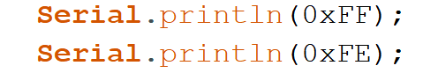
A. | 0 0

B. | 1 1

C. | 0 1

D. | 1 0

 | 试题编号：20220608102414201
 | 试题类型：单选题
 | 标准答案：C
 | 试题难度：一般
 | 试题解析：
 | 考生答案：D
 | 考生得分：0
 | 是否评分：已评分
 | 评价描述：

5. | Serial类库的下列成员函数中，用于返回串口接受缓冲区中字节数的是？（ ）
A. | begin()

B. | find()

C. | available()

D. | length()

 | 试题编号：20220608102413967
 | 试题类型：单选题
 | 标准答案：C
 | 试题难度：一般
 | 试题解析：
 | 考生答案：C
 | 考生得分：4
 | 是否评分：已评分
 | 评价描述：

6. | ESP32 for Arduino采用DAC外设进行模拟输出时，所对应的函数是？（ ）
A. | adcWrite()

B. | dacWrite()

C. | analogWrite()

D. | ledcWrite()

 | 试题编号：20220608102413607
 | 试题类型：单选题
 | 标准答案：B
 | 试题难度：一般
 | 试题解析：
 | 考生答案：B
 | 考生得分：4
 | 是否评分：已评分
 | 评价描述：

7. | ESP32 for Arduino,电路如图所示，当按键释放时触发中断，对应的中断触发模式是？（ ）  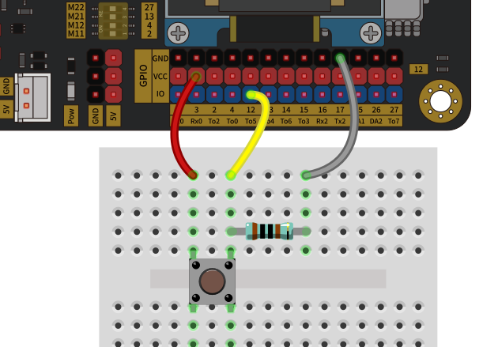
A. | ONLOW

B. | ONHIGH

C. | RISING

D. | FALLING

 | 试题编号：20220608102414296
 | 试题类型：单选题
 | 标准答案：D
 | 试题难度：一般
 | 试题解析：
 | 考生答案：D
 | 考生得分：4
 | 是否评分：已评分
 | 评价描述：

8. | 下列程序执行后,串口监视器显示的相应内容为？（ ）  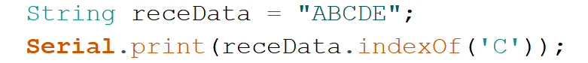
A. | AB

B. | ABC

C. | 2

D. | 3

 | 试题编号：20220608102413935
 | 试题类型：单选题
 | 标准答案：C
 | 试题难度：一般
 | 试题解析：
 | 考生答案：C
 | 考生得分：4
 | 是否评分：已评分
 | 评价描述：

9. | 74HC595移位寄存器芯片级联时，与引脚Q7’连接的引脚是？（ ）
A. | SH_CP

B. | ST_CP

C. | Ds

D. | Q0

 | 试题编号：20220608102413638
 | 试题类型：单选题
 | 标准答案：C
 | 试题难度：一般
 | 试题解析：
 | 考生答案：C
 | 考生得分：4
 | 是否评分：已评分
 | 评价描述：

10. | 下列选项中，ESP32WROOM模组所不具备的外设是？（ ）
A. | GPIO

B. | UART

C. | 霍尔传感器

D. | 姿态传感器

 | 试题编号：20220608102413199
 | 试题类型：单选题
 | 标准答案：D
 | 试题难度：一般
 | 试题解析：
 | 考生答案：D
 | 考生得分：4
 | 是否评分：已评分
 | 评价描述：

11. | 程序执行后val的值是？（ ）  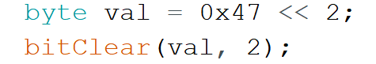
A. | 0x18

B. | 0x11

C. | 0x30

D. | 0x0

 | 试题编号：20220608102414045
 | 试题类型：单选题
 | 标准答案：A
 | 试题难度：一般
 | 试题解析：
 | 考生答案：A
 | 考生得分：4
 | 是否评分：已评分
 | 评价描述：

12. | 标准的ASCII码表示字符的位数是？（ ）
A. | 4 bit

B. | 7 bit

C. | 8 bit

D. | 16 bit

 | 试题编号：20220608102413121
 | 试题类型：单选题
 | 标准答案：B
 | 试题难度：一般
 | 试题解析：
 | 考生答案：C
 | 考生得分：0
 | 是否评分：已评分
 | 评价描述：

13. | ESP32 for Arduino程序如下，串口监视器显示的值为？（ ）  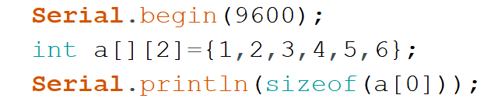
A. | 6

B. | 8

C. | 12

D. | 24

 | 试题编号：20220608102413857
 | 试题类型：单选题
 | 标准答案：B
 | 试题难度：一般
 | 试题解析：
 | 考生答案：B
 | 考生得分：4
 | 是否评分：已评分
 | 评价描述：

14. | ESP32 for Arduino采用LEDC方式进行模拟输出时，向指定通道输出模拟信号的函数是？（ ）
A. | ledcSetup()

B. | ledcAttachPin()

C. | analogWrite()

D. | ledcWrite()

 | 试题编号：20220608102413497
 | 试题类型：单选题
 | 标准答案：D
 | 试题难度：一般
 | 试题解析：
 | 考生答案：D
 | 考生得分：4
 | 是否评分：已评分
 | 评价描述：

15. | ESP32 for Arduino中，程序Serial.printf()中表示十进制整数输出的格式字符为？（ ）
A. | %o

B. | %d

C. | %x

D. | %f

 | 试题编号：20220608102414014
 | 试题类型：单选题
 | 标准答案：B
 | 试题难度：一般
 | 试题解析：
 | 考生答案：B
 | 考生得分：4
 | 是否评分：已评分
 | 评价描述：

16. | 0xF<<2的值是？（ ）
A. | 0x3C

B. | 0x1E

C. | 0x3

D. | 0x7

 | 试题编号：20220608102413904
 | 试题类型：单选题
 | 标准答案：A
 | 试题难度：一般
 | 试题解析：
 | 考生答案：A
 | 考生得分：4
 | 是否评分：已评分
 | 评价描述：

17. | 有关按键消抖下列说法错误的是？（ ）
A. | 按键抖动是因为按键内金属簧片在接触瞬间是一个连续通断的过程。

B. | 按键抖动分为前沿抖动和后沿抖动。

C. | 常用的消抖方式有软件消抖和硬件消抖。

D. | 一般来说，按键抖动的次数是固定的。

 | 试题编号：20220608102413168
 | 试题类型：单选题
 | 标准答案：D
 | 试题难度：一般
 | 试题解析：
 | 考生答案：D
 | 考生得分：4
 | 是否评分：已评分
 | 评价描述：

18. | ESP32程序中模拟输入对应如下语句，变量potVal的返回值的范围是？（ ）  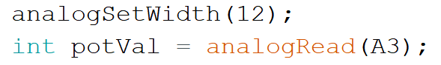
A. | 0~1

B. | 0~511

C. | 0~1023

D. | 0~4095

 | 试题编号：20220608102414155
 | 试题类型：单选题
 | 标准答案：D
 | 试题难度：一般
 | 试题解析：
 | 考生答案：D
 | 考生得分：4
 | 是否评分：已评分
 | 评价描述：

19. | ESP32 for Arduino，中断初始化函数attachInterrupt()可设置引脚的中断触发模式有几种？（ ）
A. | 2

B. | 3

C. | 4

D. | 5

 | 试题编号：20220608102413560
 | 试题类型：单选题
 | 标准答案：D
 | 试题难度：一般
 | 试题解析：
 | 考生答案：D
 | 考生得分：4
 | 是否评分：已评分
 | 评价描述：

20. | 共阳数码管和74HC595芯片连接如下图所示，执行下列程序后，数码管显示的图形如图中红色所示，第6行所对应的程序为？（ ）  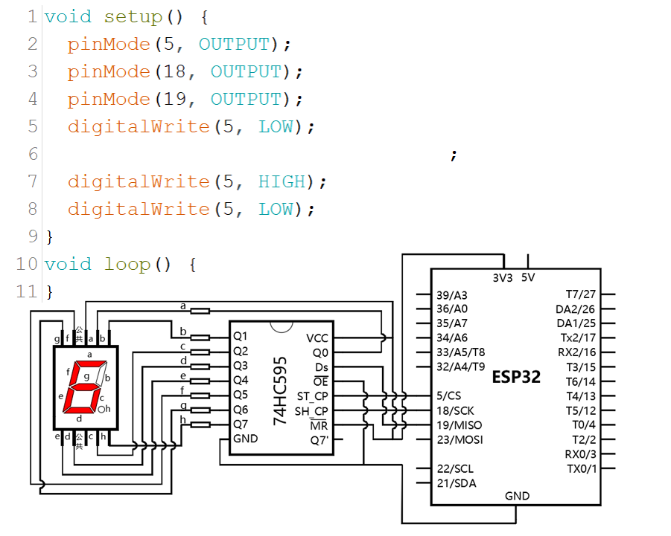
A.

B.

C.

D.

 | 试题编号：20220608102414249
 | 试题类型：单选题
 | 标准答案：A
 | 试题难度：一般
 | 试题解析：
 | 考生答案：A
 | 考生得分：4
 | 是否评分：已评分
 | 评价描述：
二、多选题(共5题，共10分)
21. | ESP32主控芯片中，与模拟输出相对应的外设有？（ ）
A. | LEDC

B. | SigmaDelta

C. | DAC

D. | ADC

 | 试题编号：20220608102413231
 | 试题类型：多选题
 | 标准答案：A|B|C
 | 试题难度：一般
 | 试题解析：
 | 考生答案：A|C|B
 | 考生得分：2
 | 是否评分：已评分
 | 评价描述：

22. | UART通信，常用的数据校验方式有？（ ）
A. | 奇校验

B. | 偶校验

C. | 冗余校验

D. | 异或校验

 | 试题编号：20220608102413747
 | 试题类型：多选题
 | 标准答案：A|B
 | 试题难度：一般
 | 试题解析：
 | 考生答案：A|B
 | 考生得分：2
 | 是否评分：已评分
 | 评价描述：

23. | ESP32 for Arduino,下列函数中，与电容触摸传感器所对应的函数有？（ ）
A. | touchRead()

B. | touchWrite()

C. | touchAttachInterrupt()

D. | detachTouch()

 | 试题编号：20220608102413716
 | 试题类型：多选题
 | 标准答案：A|C
 | 试题难度：一般
 | 试题解析：
 | 考生答案：A|D|C
 | 考生得分：0
 | 是否评分：已评分
 | 评价描述：

24. | ESP32 for Arduino，使用 pinMode函数设置数字引脚的工作模式，下列四种模式中，与Arduino UNO/Nano主控板共同具有的是？（ ）
A. | INPUT

B. | OUTPUT

C. | INPUT_PULLUP

D. | INPUT_PULLDOWN

 | 试题编号：20220608102413278
 | 试题类型：多选题
 | 标准答案：A|B|C
 | 试题难度：一般
 | 试题解析：
 | 考生答案：C|A|B
 | 考生得分：2
 | 是否评分：已评分
 | 评价描述：

25. | 下列四个函数中，哪些函数实现复位功能？（ ）
A. | bitSet()

B. | bitWrite()

C. | bitClear()

D. | bitRead()

 | 试题编号：20220608102414092
 | 试题类型：多选题
 | 标准答案：B|C
 | 试题难度：一般
 | 试题解析：
 | 考生答案：C|B
 | 考生得分：2
 | 是否评分：已评分
 | 评价描述：
三、判断题(共5题，共10分)
26. | ESP32 for Arduino程序中，可使用sizeof()函数来获取数组中元素的长度。（ ）
  正确 | 错误
 | 试题编号：20220608102413341
 | 试题类型：判断题
 | 标准答案：错误
 | 试题难度：一般
 | 试题解析：
 | 考生答案：正确
 | 考生得分：0
 | 是否评分：已评分
 | 评价描述：

27. | RAM中保存的数据在系统断电后不会丢失。（ ）
  正确 | 错误
 | 试题编号：20220608102413825
 | 试题类型：判断题
 | 标准答案：错误
 | 试题难度：一般
 | 试题解析：
 | 考生答案：错误
 | 考生得分：2
 | 是否评分：已评分
 | 评价描述：

28. | ESP32 for Arduino 中定义的数组，数组中元素的下标从0开始。（ ）
  正确 | 错误
 | 试题编号：20220608102414124
 | 试题类型：判断题
 | 标准答案：正确
 | 试题难度：一般
 | 试题解析：
 | 考生答案：正确
 | 考生得分：2
 | 是否评分：已评分
 | 评价描述：

29. | ESP32 for Arduino，所有的引脚都可以输出数字信号。（ ）
  正确 | 错误
 | 试题编号：20220608102413419
 | 试题类型：判断题
 | 标准答案：错误
 | 试题难度：一般
 | 试题解析：
 | 考生答案：正确
 | 考生得分：0
 | 是否评分：已评分
 | 评价描述：

30. | UART通信，一个完整的数据帧由起始位、数据位和停止位组成。（ ）
  正确 | 错误
 | 试题编号：20220608102413778
 | 试题类型：判断题
 | 标准答案：错误
 | 试题难度：一般
 | 试题解析：
 | 考生答案：错误
 | 考生得分：2
 | 是否评分：已评分
 | 评价描述：

